Pos. Anz. Beschreibung Preis in €

(zzgl. 19 MwSt.)

1 1 Geschirrspülmaschine IsyTech 46-11 GD

Gesamtpreis (Netto)

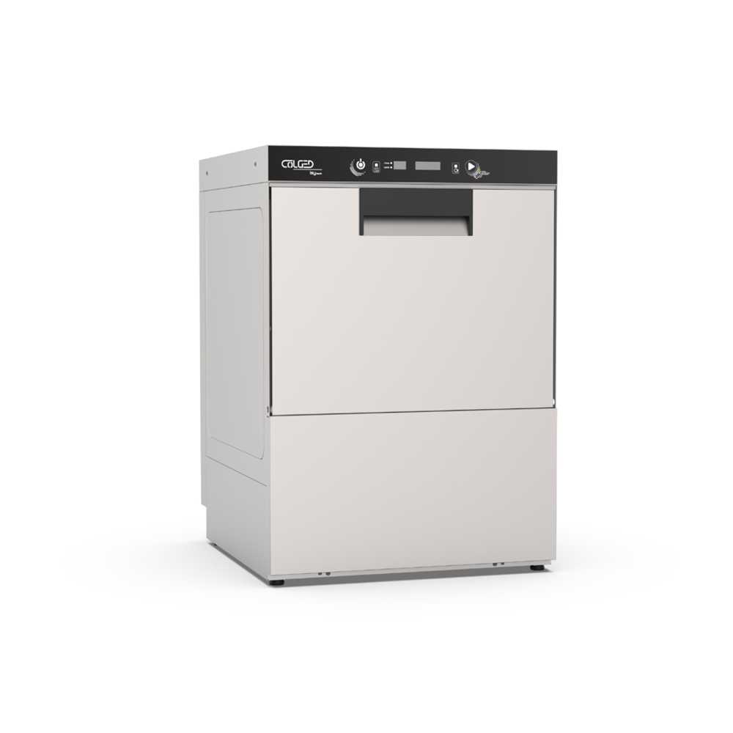

**COLGED**

**IsyTech 46-11 GD**

Spülart Eintank-Spülmaschine

Bauart Unterbaufähige Fronttürmaschine

Beheizungsart Elektrisch, 400V- oder 230V-Anschluss

Spülleistung * 48 Körbe/h oder 1000 Gläser/h / 864 Teller/h

Korbmaß 500 x 500 mm

Einschubhöhe 365 mm

Artikelnummer 919627

**Einfach, praktisch!**

Die **IsyTech** Baureihe wurde konsequent weiterentwickelt und vereint exzellente Leistung mit intuitiver Bedienung. Durch gezielte Konstruktions- und Technologieentscheidungen bietet sie eine

benutzerfreundliche Oberfläche, die Effizienz und Komfort auf ein neues Level hebt.

Besonders für kleinere bis mittelgroße Betriebe überzeugt Isytech durch ihre Wettbewerbsfähigkeit, Vielseitigkeit und zuverlässige Performance. Sie ist die ideale Wahl für alle, die auf Qualität und Innovation setzen, ohne auf eine einfache Bedienung und effiziente Leistung zu verzichten.

**Die Highlights im Überblick**

* Der bewährte COLGED **HiTech**-Spülarm ist mit einer Inspektionsöffnungen ausgestattet, die eine deutlich einfachere Reinigung ermöglicht.
* Dreifaches Fein-Filter System - für eine optimale Wasserqualität.
* Zwei große LED-Displays – für klare Temperaturanzeige & Nutzerführung – mit vier kapazitiven Tasten, darunter eine RGB-Funktionstaste für die PoInt Maschinenstatusanzeige
* **PoInt** Maschinenstatusanzeige, zeigt aktuellen Status der Maschine farblich an.
* Kratzfeste Frontblende - 2 mm starkes, hochwertiges Plexiglas für Langlebigkeit und elegantes Design.

**Nachhaltige und Saubere Technologien**

**DuoFlow** (Spülpumpe)

**kraftvoll leise, smart effizient**.  
Die DuoFlow-Spülpumpe verbindet intelligente Strömungsführung mit innovativer Technologie – für flüsterleisen Betrieb und spürbar weniger Energieverbrauch. Ohne T- oder Y-Störstellen im Wasserlauf erzielt sie maximale Effizienz bei minimalem Geräuschpegel.

**HiTech** (Spülarme) **mit Inspect** (Inspektionsöffnung)

**clever gespült, einfach gereinigt.**

Hocheffiziente Spülarme mit intelligenter Düsenanordnung auf einer Ebene sorgen für maximale Reinigungsleistung bei minimalem Wasserverbrauch. Die Rotation auf Edelstahldorn senkt Reibung, steigert Effizienz – und mit den integrierten Inspektionsöffnungen bleibt alles blitzschnell sauber. Dank Einhand-Montage und robustem Verbundmaterial: langlebig, wartungsarm, durchdacht bis ins Detail.

**UltraRinse3** (Nachspülgeometrie)

**gezielt gespült, messbar gespart.**

Dank optimierter Nachspülgeometrie trifft jeder Tropfen genau dorthin, wo er wirken soll – auf das Spülgut, nicht auf die Wände. Die präzise Abstimmung der oberen und unteren Spülarme sorgt für maximale Flächendeckung bei minimalem Wasserverbrauch. Effizient. Sauber. Punktgenau.

**ProDrain 4** **ProComposite** (Filtersystem)

**dreifach gefiltert, dauerhaft sauber.**

Drei exakt aufeinander abgestimmte Filterstufen – vom groben Vorfilter bis zum 0,5 mm-Feinfilter – sorgen für dauerhaft klare Spüllauge. Die robusten Filter aus hochwertigem Verbundmaterial widerstehen selbst hartnäckigen Speiseresten und verhindern zuverlässig Verstopfungen.  
Das Ergebnis: längere Laufzeiten, geringerer Chemieverbrauch und konstant hohe Reinigungsleistung.

**HotWash** (Beheizungssystem)

**durchgehend heiß, rundum effizient.**

HotWash hält die Temperatur stabil – auch bei hoher Auslastung. Parallel arbeitende Heizelemente und smarte Leistungssteuerung sorgen für kürzere Spülzeiten, bessere Trocknung und weniger Chemieeinsatz. Integrierte Thermosicherungen garantieren Sicherheit bei voller Heizkraft.

**ThermoStop** (System zur Temperaturkontrolle)

**nur heiß zählt.**

Thermostop überwacht die Boilertemperatur konstant und verlängert den Spülzyklus automatisch, wenn’s zu kalt wird. So startet die Nachspülung erst bei optimaler Temperatur – für hygienische Reinigung und bessere Trocknung. Kein Kompromiss bei Sauberkeit.

**EnergySaving** (System zur Energieoptimierung)

**denkt mit, spart mit.**

Im Standby wird Energie gespart, beim Spülen volle Leistung: EnergySaving senkt die Boilertemperatur automatisch und erhitzt nur bei Bedarf. Das reduziert Verbrauch, schützt vor Kalk – und sorgt dauerhaft für effiziente Ergebnisse.

**EvoLution3** (Abpumpsystem)

**sauber abgepumpt, smart gelöst.**

EvoLution3 sorgt für einen gezielten Wasseraustausch, hält die Spüllauge länger sauber und spart Reinigungsmittel.

**Flexibilität, die Überzeugt!**

**ProDose** (Reiniger- und Klarspülmitteldosierung)

**präzise gesteuert, zuverlässig dosiert.**

Das elektronisch gesteuerte Dosiersystem ermöglicht eine exakte Einstellung der Reiniger- und Klarspülermenge – für konstante Spülergebnisse bei optimalem Verbrauch. Die Bedienung erfolgt bequem über ein integriertes Display. Peristaltische Pumpen sorgen für eine gleichmäßige und kontinuierliche Dosierung. Die gewünschte Dosiermenge kann mithilfe einer Umrechnungstabelle (Zeit in Gramm/Milliliter) präzise eingestellt werden.

**MultiPower** (Anschlussvarianten)

**flexibel angeschlossen, konstant leistungsstark.**

Ob 7,5 kW, 5,5 kW oder 3,5 kW – MultiPower ermöglicht flexible Anschlussvarianten direkt bei Inbetriebnahme. Steuerung und Technik passen sich an die jeweilige Installation an, selbstverständlich nach allen geltenden Sicherheitsstandards. Für maximale Kompatibilität ohne Kompromisse.

**CareFree** (Integrierte Wasserenthärtung)

**schützt vor Kalk, läuft von selbst.**

CareFree enthärtet das Wasser automatisch in jedem Spülzyklus – ohne Unterbrechung, ohne manuelle Eingriffe. Das schützt Maschine und Spülergebnis, verlängert die Lebensdauer und spart Wartung. Gesteuert per Display, mit Salzstand-Warnung für volle Betriebssicherheit. Einfach entspannt spülen.

**Komfort, der schützt!**

**Gehäuse (Konstruktion)**

**sauber durchdacht, dauerhaft wartungsarm.**Die Konstruktion wurde konsequent auf einfache Reinigung und minimale Wartung ausgelegt: SmartClean reduziert den Aufwand durch ein selbstreinigendes Design mit glatten, tiefgezogenen Edelstahlflächen – ganz ohne Rohre, Kanten oder Toträume. Ablagerungen wird so von Anfang an vorgebeugt.

Eine dreifache Filtration sorgt für dauerhaft hygienische Spülergebnisse: Feine Partikel werden bereits in der ersten Filterstufe zurückgehalten, während grobe Rückstände zuverlässig über separate Oberflächenfilter abgeschieden werden.

Das vollflächige, einwandige Gehäuse besteht aus hochwertigem Edelstahl (CrNi 18/10). Eine zweite, verklebte Edelstahlwand an den Seiten sorgt für zusätzliche Wärme- und Schalldämmung. Die Rückwand aus beschichtetem Stahl lässt sich besonders leicht reinigen – für ein Plus an Hygiene auch außerhalb des Spülraums.

Die Korbauflagen sind nahtlos in die Seitenwände des Spülraums integriert, tiefgezogen und abgerundet – hygienisch, stabil und leicht zu reinigen.

Für eine intuitive Bedienung ist das ergonomisch platzierte Bedienfeld oberhalb der Gerätetür angebracht. Klar strukturiert, benutzerfreundlich und jederzeit griffbereit – ideal für den täglichen Einsatz.

**Die Bedienung? – so einfach wie noch nie.**

**ProTouch** (Display + Steuerung) **Effizient gesteuert, klar informiert.**

Die ProTouch-Steuerung vereint modernste Technik mit intuitiver Bedienbarkeit. Zwei große LED-Displays mit weiß hinterlegten Segmentanzeigen sorgen für eine klare Darstellung von Temperaturen und Dialogmeldungen – übersichtlich, direkt und zuverlässig.

Mit 10 wählbaren Programmen passt sich ProTouch flexibel an unterschiedlichste Spülanforderungen an. Vier kapazitive Tasten – darunter eine RGB-Statusanzeige – ermöglichen eine schnelle, gezielte Navigation. Der Maschinenstatus ist jederzeit auf einen Blick erfassbar – farbcodiert, eindeutig, intuitiv. Die Frontblende aus kratzfestem Plexiglas schützt die Technik im Inneren und sorgt gleichzeitig für ein hochwertiges Erscheinungsbild.

**PoInt** (Statusanzeige)

**auf einen Blick alles im Griff.**

PoInt zeigt, was Sache ist – klar, farbcodiert und ohne Umwege. Die mittig integrierte Leuchteinheit in den kapazitiven Bedientasten informiert stufenweise über Betriebs-, Füll- und Programmstatus – auch ohne Displayblick. Intuitiv. Direkt. Auf den Punkt.

**Lieferumfang**

Die Maschine wird mit Zu- und Ablaufschlauch, 400V-Anschlusskabel sowie integrierten Dosierpumpen für Reiniger und Klarspüler (je 1.800 Schlauchlänge) geliefert. Höhenverstellbare Füße erlauben eine Anpassung von bis zu +20 mm. Bei Maschinen mit integriertem Wasserenthärter sind zusätzlich ein Messbecher und ein Einfülltrichter für Salz im Lieferumfang enthalten.

**Korbausstattung**  
Inklusive Universal-Flachkorb für bis zu 25 Gläser, Tellerkorb für 18 Teller und Besteckköcher mit 8 Fächern – alles im 500 × 500 mm Format, robust und praxisgerecht ausgestattet.

**Ihre Garantie für höchste Hygiene!**

COLGED Maschinen erfüllen höchste Hygiene-, Sicherheits- und Qualitätsstandards durch umfassende Zertifizierungen. Die Normen EN 63136:2019 und EN 17735:2022 definieren detaillierte Prüfverfahren für Reinigungsleistung, Materialqualität und Energieeffizienz. Diese Zertifizierungen gewährleisten eine zuverlässige Funktion, höchste Sicherheit und langfristige Nachhaltigkeit.

**Technische Daten**

**Abmessungen in [mm]**

|  |  |
| --- | --- |
| Maschinen-Breite (Einbaumaß) | 575 mm |
| Maschinen-Tiefe (Einbaumaß) | 605 mm |
| Maschinen-Höhe | 820 mm |
| Korbmaß | 500 x 500 |
| Einschubhöhe | 365 mm |

**Leistungen**

|  |  |
| --- | --- |
| Programmzeiten (Teller / Geschirr) | 75 / 100 / 120 / 600 Sek. |
| Gesamtanzahl Programme | 15 |
| Spülleistung * | bis zu 48 Körbe / h oder 1000 Gläser / h /  864 Teller / h |
| Spültemperatur | 60°C |
| Klarspültemperatur | 80°C |
| Tankinhalt | 20,0 Liter |
| Boilerinhalt | 6,0 Liter |
| Frischwasserverbrauch / Korb** | 2,0 Liter |

**Anschlusswerte (400 V)**

|  |  |
| --- | --- |
| Heizleistung Boiler | 5,0 kW |
| Heizleistung Tank | 2,0 kW |
| Gesamtanschlusswert (Standard) | 7,5 kW |
| Gesamtanschlusswert (Multipower 1) | 5,5 kW |
| Pumpenleistung (Spülpumpe) | 0,5 kW |
| Pumpenleistung (Ablaufpumpe) | 0,04 kW |
| Absicherung | 16 A |
| Nennspannung | 400V / 50Hz / 3 N ph |

**Anschlusswerte (230 V)**

|  |  |
| --- | --- |
| Gesamtanschlusswert (Multipower 2) | 5,5 kW |
| Absicherung | 16 A |
| Nennspannung | 230V / 50Hz / 3 N ph |
| Gesamtanschlusswert (Multipower 3) | 3,5 kW |
| Absicherung | 16 A |
| Nennspannung | 230V / 50Hz / 1 N ph |

**Anschlüsse**

|  |  |
| --- | --- |
| Ablaufschlauch | 2.000 mm (ID 18/ AD 24 mm) |
| Zulaufschlauch | 2.000 mm (R ¾) |
| Fließdruck | 2,0 – 4,0 bar |
| Max. Zulauf-Temperatur | 60°C |
| Länge Anschlusskabel | 2.000 mm |
| Länge Ansaugschlauch Flüssigreiniger | 1.800 mm |
| Länge Ansaugschlauch Klarspüler | 1.800 mm |

**Weitere Angaben**

|  |  |
| --- | --- |
| Wärmeabgabe latent | 0,4 kW |
| Wärmeabgabe sensibel | 0,3 kW |
| Dampfmenge | 0,6 kg/h |
| Geräuschpegel | 62 db |

\**Theoretische Leistung*

\*\**Die hier angegeben Daten, insbesondere zum Wasserverbrauch beziehen sich auf eine Maschine, die unter Idealbedingungen betrieben wird. Die tatsächlichen Werte können, abhängig von Installations- und Betriebsbedingungen, davon abweichen*

*(Technische Daten nicht bindend).*